Мониторинг земель общего пользования
Специалистами Кореличского районного ЦГЭ в период с 03.04. по 05.04.2024 г. проведен мониторинг санитарного содержания земель общего пользования в населенных пунктах аг. Луки, д. Крышиловщина, д. Долгиново, находящихся на территории Лукского сельского Совета и аг. Цирин д. Дорогово, д. Кайшовка Циринского сельского Совета.
В ходе мониторинга выявлены следующие нарушения требований п.6 Санитарных норм и правил «Санитарно- эпидемиологические требования к содержанию и эксплуатации территорий», утвержденных постановлением Министерства здравоохранения Республики Беларусь от 02.02.2023 года №22
аг. Луки:
- на землях общего пользования в сквере (возле детского сада) образованы мини- свалки из веток деревьев и листвы;
- территория, прилегающая к скамейке, установленной на стадионе (в районе детского сада), замусорена бытовым мусором (ПЭТ-бутылками, бумажками из -под пищевых продуктов, опавшей листвой);
- на землях общего пользования по ул. Партизанской, через дорогу от дома №51, образована свалка из бытового мусора, веток, старой растительности, возле кустарника территория замусорена бытовым мусором, канистрами, ведрами, фрагментами металлолома;

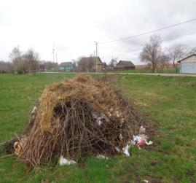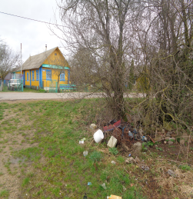
- территория земель общего пользования по ул. Партизанская около дома № 33 не содержится в чистоте, имеется скопление мелкого бытового мусора: пакеты, бутылки и др.;
- земли общего пользования по ул. Первомайская между домами № 21-24 не содержатся в чистоте, имеется скопление мелкого бытового мусора (пакеты, бутылки и др.)
д. Крышиловщина
- в кустарнике на землях общего пользования через дорогу от дома №3 имеется скопление бытового мусора: пакеты, стеклянные и ПЭТ- бутылки;
- в овраге возле автодороги Вышкаво-Крышиловшина образована мини –свалка из бытого мусора.
д.Долматовщина
- через дорогу от дома № 45 по ул. Центральной на землях общего пользования имеется скопление бытового мусора (бутылки, старые ведра и др).
аг. Цирин
- территория земель общего пользования, прилегающих к дороге от котельной до ГУО «Циринская средняя школа» не содержится в чистоте имеется скопление бытового мусора: пакеты, целлофан, бутылки, канистры старая обувь, сооружение из старых досок и др;

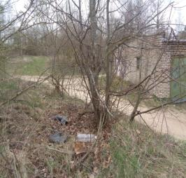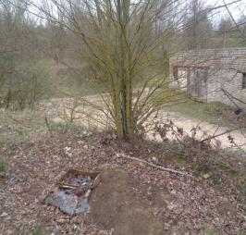
- земли общего пользования возле гаражей замусорены бытовым мусором: пакетами, бумажками, бутылками;
- по ул. Заводская на месте сбора ТКО складируется старая мебель, прилегающая территория не содержится в чистоте, имеется мелкий бытовой мусор (пакеты, бумажки, бутылки), территория склона, прилегающего к хозпостройкам, замусорена бытовым мусором: пакетами, бутылками;

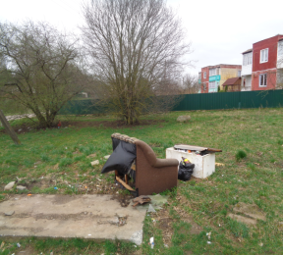 -;

- за территорией памятника жертвам ВОВ территория, не содержится в чистоте, имеется скопление мелкого бытового и растительного мусора, веток.
д. Дорогово
- через дорогу от дома №90 образована свалка из веток и мелкого бытового мусора;
- на землях общего пользования возле дома №75 образована свалка из бытового и строительного мусора, склон, прилегающий к хозпостройкам дома №75, замусорен бытовым мусором (пакетами, бумажками, бутылками).
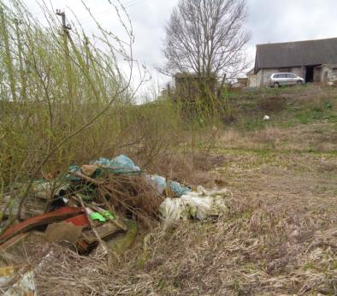
д. Кайшовка
- обочины, прилегающие к дороге за домом № 217, не содержатся в чистоте, захламлены ветками, имеется скопление пластиковых бутылок.

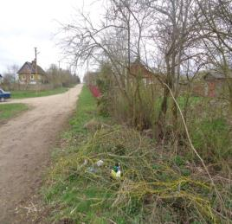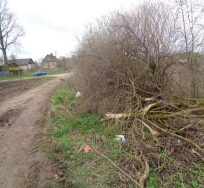
По результатам мониторинга подготовлены рекомендации в адрес Лукского и Циринского сельских Советов.
Помощник врача-гигиениста Шишкина И.М.

